Trabajo practico de química
Nombre: Sofía
Apellido: Gomez
Año: 2023
Curso 3 a
Actividades
1 realizar una descripción del proceso
2 que le paso al globo después de estar en el congelador
3 que creen que sucedió
4 sacar fotos del antes y después
5 que paso cuando lo calentaron nuevamente

Respuestas
1 infle el globo
. ate el globo
. lo puse en el congelador
.espere una hora y lo saque
2 se veía igual no le paso nada no tuvo ningún cambio
3 creo que tendría que aver estado mas tiempo , creo que si hubiera estado mas tiempo habría un cambio estaría congelado
5 no paso nada no tuvo ningún tipo de cambio

4antes

4 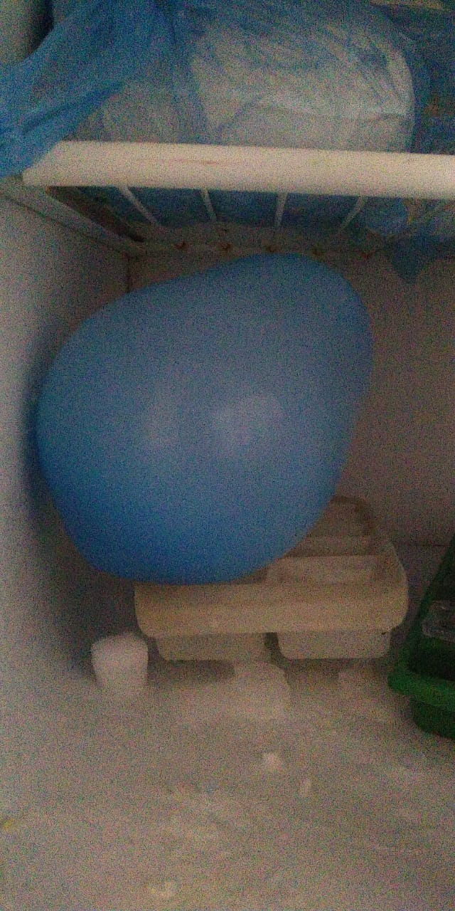 4 despues

